ŁUKASZ STANISZEWSKI, nr indeksu: 304098

WSTĘP DO MULTIMEDIÓW

*SPRAWOZDANIE Z LABORATORIUM 8 – GENEROWANIE GRAFIKI Z WYKORZYSTANIEM POPULARNEJ BIBLIOTEKI GRAFICZNEJ*



# **FRAKTALE**

Napisany przeze mnie kod został uzupełniony dokładnymi komentarzami. W celu realizacji zadania zmodyfikowałem/utworzyłem pliki: **shaders/mandelbrot/mandelbrot.frag**, **shaders/mandelbrot/mandelbrot.vert**, **src/mandelbrot_window.py** oraz **src/main.py**.

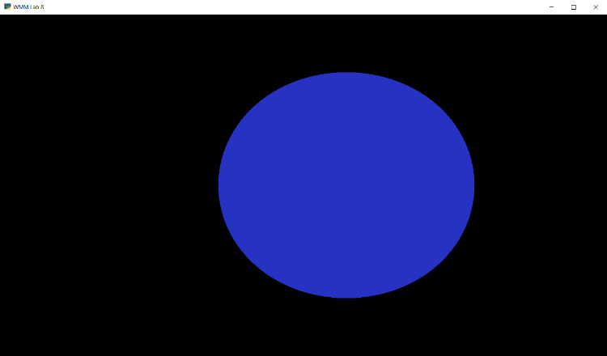Wizualizacje zbioru dla kombinacji parametrów wejściowych:

RYS. 1.1 – WIZUALIZACJA DLA LICZBY ITERACJI = 1, SKALI 2 ORAZ ŚRODKA FRAKTALU (-1, 0)

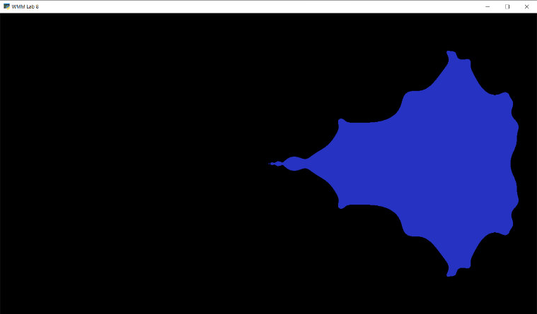

RYS. 1.2 – WIZUALIZACJA DLA LICZBY ITERACJI = 5, SKALI 1.5 ORAZ ŚRODKA FRAKTALU (-2, 0)

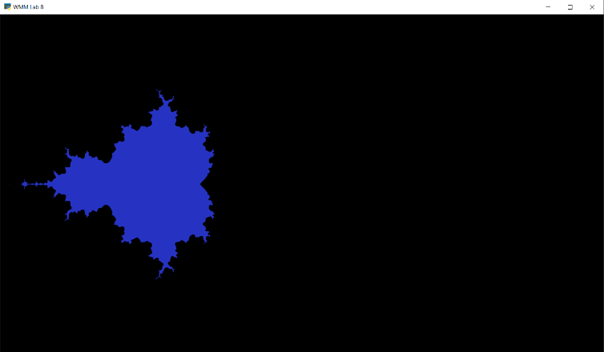

RYS. 1.3 – WIZUALIZACJA DLA LICZBY ITERACJI = 10, SKALI 2 ORAZ ŚRODKA FRAKTALU (1.5, 0)

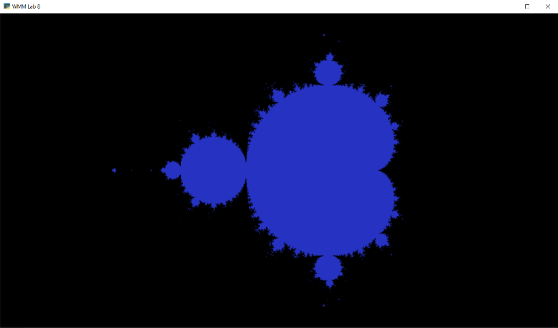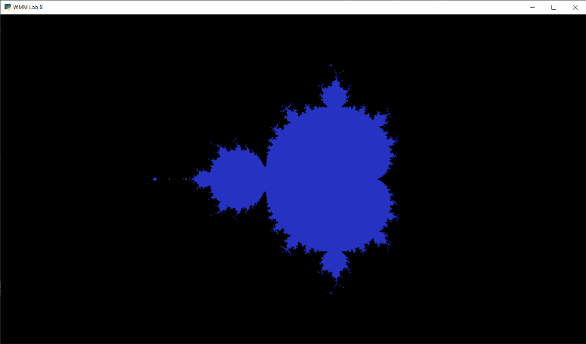

RYS. 1.5 – WIZUALIZACJA DLA LICZBY ITERACJI = 50, SKALI 1.2 ORAZ ŚRODKA FRAKTALU (-0.5, 0)

RYS. 1.4 – WIZUALIZACJA DLA LICZBY ITERACJI = 25, SKALI 1.5 ORAZ ŚRODKA FRAKTALU (-0.5, 0)

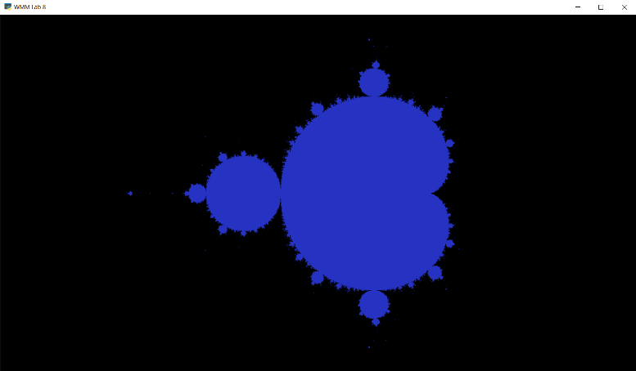

RYS. 1.6 – WIZUALIZACJA DLA LICZBY ITERACJI = 100, SKALI 1.2 ORAZ ŚRODKA FRAKTALU (-0.5, 0)

Jak można zauważyć, wraz ze **zwiększaniem się maksymalnej liczby iteracji** otrzymywany jest **coraz dokładniejszy kształt zbioru Mandelbrota**.

# **SKŁADANIE TRANSFORMACJI**

Napisany przeze mnie kod został uzupełniony dokładnymi komentarzami. W celu realizacji zadania zmodyfikowałem/utworzyłem pliki: **shaders/mandelbrot/robot.frag**, **shaders/mandelbrot/robot.vert**, **src/robot_window.py** oraz **src/main.py**, dodatkowo skorzystałem z plików **resources/models/cube.obj** oraz **resources/models/sphere.obj**.

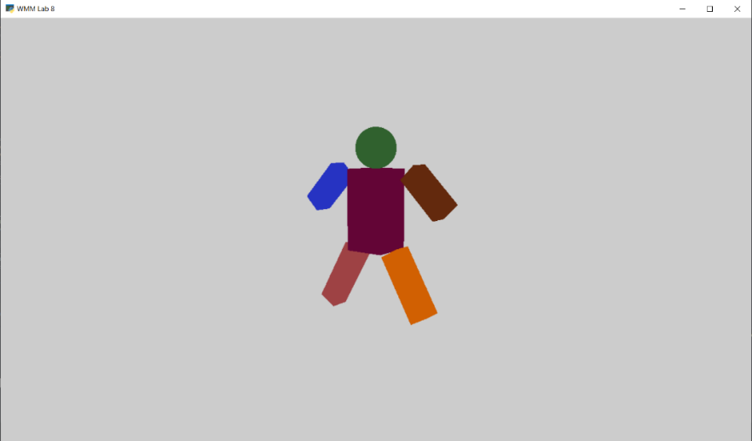W wyniku otrzymałem następującego robota:

RYS. 2.1 – WIZUALIZACJA ROBOTA

# **CIENIOWANIE**

Do tego zadania, jako obiekt, postanowiłem użyć stworzonego wcześniej robota (z lekko zmienionymi kolorami). W celu realizacji zadania zmodyfikowałem/utworzyłem pliki: **shaders/mandelbrot/phong.frag**, **shaders/mandelbrot/phong.vert**, **src/phong_window.py** oraz **src/main.py**.

|  |  |
| --- | --- |
| **POZYCJA ŚWIATŁA (light pos)** | (-12, -20, 30) |
| **INTENSYWNOŚĆ OTOCZENIA ŹRÓDŁA ŚWIATŁA (light_ambient)** | (0.25, 0.25, 0.25) |
| **INTENSYWNOŚĆ ŚWIATŁA DLA ROZPROSZENIA (light_diffuse)** | (0.7, 0.7, 0.7) |
| **INTENSYWNOŚĆ ŚWIATŁA DLA ODBICIA (light_specular)** | (1.0, 1.0, 1.0) |
| **WSPÓŁCZYNNIK ROZPROSZENIA OBIEKTU (object_diffuse)** | (1.0, 1.0, 1.0) |
| **WSPÓŁCZYNNIK ODBICIA OBIEKTU (object_specular)** | (1.0, 1.0, 1.0) |
| **WSPÓŁCZYNNIK POŁYSKLIWOŚCI OBIEKTU (object_shininess)** | 42 |

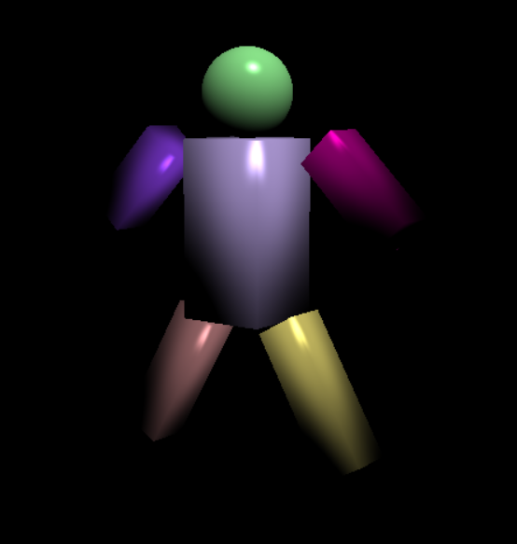W wyniku otrzymałem następujące efekty zestawione z wartościami parametrów do ich uzyskania (gdzie pogrubiłem zmieniające się parametry):

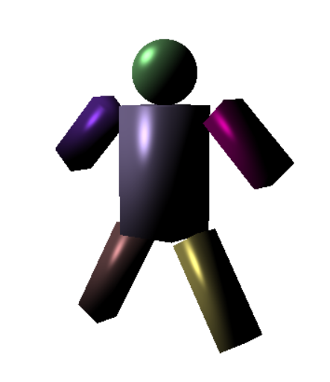

|  |  |
| --- | --- |
| **POZYCJA ŚWIATŁA (light pos)** | **(-10, 10, 10)** |
| **INTENSYWNOŚĆ OTOCZENIA ŹRÓDŁA ŚWIATŁA (light_ambient)** | **(0.1, 0.1, 0.1)** |
| **INTENSYWNOŚĆ ŚWIATŁA DLA ROZPROSZENIA (light_diffuse)** | (0.5, 0.5, 0.5) |
| **INTENSYWNOŚĆ ŚWIATŁA DLA ODBICIA (light_specular)** | (1.0, 1.0, 1.0) |
| **WSPÓŁCZYNNIK ROZPROSZENIA OBIEKTU (object_diffuse)** | (1.0, 1.0, 1.0) |
| **WSPÓŁCZYNNIK ODBICIA OBIEKTU (object_specular)** | (1.0, 1.0, 1.0) |
| **WSPÓŁCZYNNIK POŁYSKLIWOŚCI OBIEKTU (object_shininess)** | **10** |

|  |  |
| --- | --- |
| **POZYCJA ŚWIATŁA (light pos)** | (-10, 10, 10) |
| **INTENSYWNOŚĆ OTOCZENIA ŹRÓDŁA ŚWIATŁA (light_ambient)** | (0.1, 0.1, 0.1) |
| **INTENSYWNOŚĆ ŚWIATŁA DLA ROZPROSZENIA (light_diffuse)** | (0.5, 0.5, 0.5) |
| **INTENSYWNOŚĆ ŚWIATŁA DLA ODBICIA (light_specular)** | (1.0, 1.0, 1.0) |
| **WSPÓŁCZYNNIK ROZPROSZENIA OBIEKTU (object_diffuse)** | **(2.0, 2.0, 2.0)** |
| **WSPÓŁCZYNNIK ODBICIA OBIEKTU (object_specular)** | **(0.2, 0.2, 0.2)** |
| **WSPÓŁCZYNNIK POŁYSKLIWOŚCI OBIEKTU (object_shininess)** | 10 |

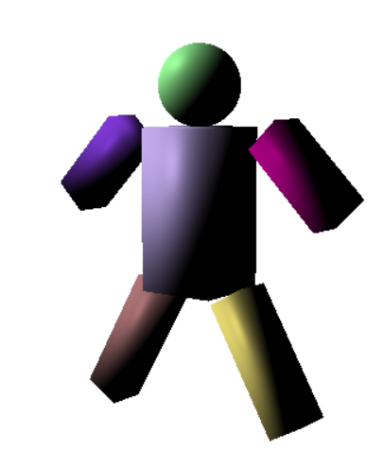

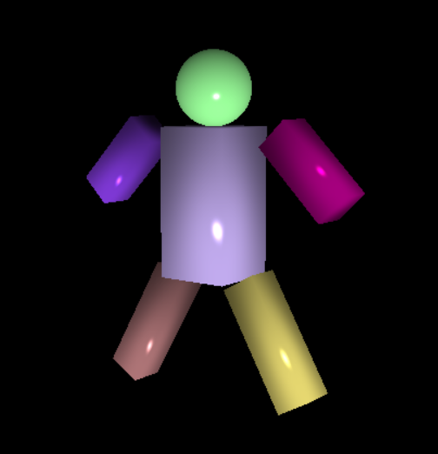

|  |  |
| --- | --- |
| **POZYCJA ŚWIATŁA (light pos)** | (-10, -10, -10) |
| **INTENSYWNOŚĆ OTOCZENIA ŹRÓDŁA ŚWIATŁA (light_ambient)** | **(0.6, 0.6, 0.6)** |
| **INTENSYWNOŚĆ ŚWIATŁA DLA ROZPROSZENIA (light_diffuse)** | **(0.5, 0.5, 0.5)** |
| **INTENSYWNOŚĆ ŚWIATŁA DLA ODBICIA (light_specular)** | **(2.0, 2.0, 2.0)** |
| **WSPÓŁCZYNNIK ROZPROSZENIA OBIEKTU (object_diffuse)** | **(1.0, 1.0, 1.0)** |
| **WSPÓŁCZYNNIK ODBICIA OBIEKTU (object_specular)** | **(0.7, 0.7, 0.7)** |
| **WSPÓŁCZYNNIK POŁYSKLIWOŚCI OBIEKTU (object_shininess)** | **100** |

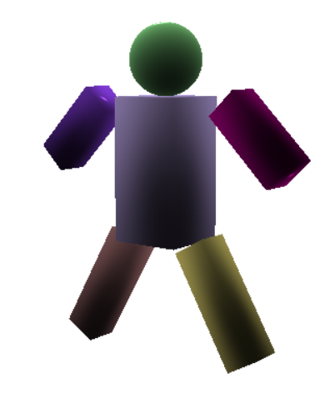

|  |  |
| --- | --- |
| **POZYCJA ŚWIATŁA (light pos)** | **(10, 10, 10)** |
| **INTENSYWNOŚĆ OTOCZENIA ŹRÓDŁA ŚWIATŁA (light_ambient)** | (0.6, 0.6, 0.6) |
| **INTENSYWNOŚĆ ŚWIATŁA DLA ROZPROSZENIA (light_diffuse)** | (0.5, 0.5, 0.5) |
| **INTENSYWNOŚĆ ŚWIATŁA DLA ODBICIA (light_specular)** | (2.0, 2.0, 2.0) |
| **WSPÓŁCZYNNIK ROZPROSZENIA OBIEKTU (object_diffuse)** | (1.0, 1.0, 1.0) |
| **WSPÓŁCZYNNIK ODBICIA OBIEKTU (object_specular)** | (0.7, 0.7, 0.7) |
| **WSPÓŁCZYNNIK POŁYSKLIWOŚCI OBIEKTU (object_shininess)** | 100 |

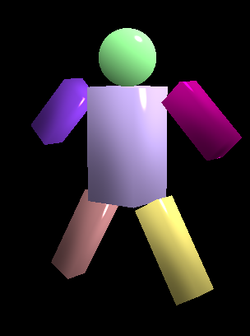

|  |  |
| --- | --- |
| **POZYCJA ŚWIATŁA (light pos)** | **(10, -20, 30)** |
| **INTENSYWNOŚĆ OTOCZENIA ŹRÓDŁA ŚWIATŁA (light_ambient)** | **(0.9, 0.9, 0.9)** |
| **INTENSYWNOŚĆ ŚWIATŁA DLA ROZPROSZENIA (light_diffuse)** | (0.5, 0.5, 0.5) |
| **INTENSYWNOŚĆ ŚWIATŁA DLA ODBICIA (light_specular)** | (2.0, 2.0, 2.0) |
| **WSPÓŁCZYNNIK ROZPROSZENIA OBIEKTU (object_diffuse)** | (1.0, 1.0, 1.0) |
| **WSPÓŁCZYNNIK ODBICIA OBIEKTU (object_specular)** | **(2.0, 2.0, 2.0)** |
| **WSPÓŁCZYNNIK POŁYSKLIWOŚCI OBIEKTU (object_shininess)** | **200** |

|  |  |
| --- | --- |
| **POZYCJA ŚWIATŁA (light pos)** | **(-20, 10, 10)** |
| **INTENSYWNOŚĆ OTOCZENIA ŹRÓDŁA ŚWIATŁA (light_ambient)** | **(0.3, 0.3, 0.3)** |
| **INTENSYWNOŚĆ ŚWIATŁA DLA ROZPROSZENIA (light_diffuse)** | (0.5, 0.5, 0.5) |
| **INTENSYWNOŚĆ ŚWIATŁA DLA ODBICIA (light_specular)** | **(4.0, 4.0, 4.0)** |
| **WSPÓŁCZYNNIK ROZPROSZENIA OBIEKTU (object_diffuse)** | (1.0, 1.0, 1.0) |
| **WSPÓŁCZYNNIK ODBICIA OBIEKTU (object_specular)** | (2.0, 2.0, 2.0) |
| **WSPÓŁCZYNNIK POŁYSKLIWOŚCI OBIEKTU (object_shininess)** | **52** |

